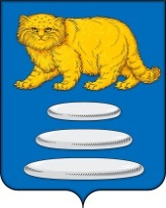
СОВЕТ МУНИЦИПАЛЬНОГО РАЙОНА
«СРЕТЕНСКИЙ РАЙОН» ЗАБАЙКАЛЬСКОГО КРАЯ

РЕШЕНИЕ

21 февраля 2024 г. № 52

г. Сретенск

О реализации муниципальной программы «Развитие образования на территории МР «Сретенский район»» в 2023 году

На основании пункта 9 части 6 статьи 24 Устава муниципального района «Сретенский район», заслушав и обсудив отчёт заместителя Главы, начальника Управления образованием, И.А.Магона, Совет муниципального района «Сретенский район» решил:

1. Принять к сведению отчет «О реализации муниципальной программы «Развитие образования на территории МР «Сретенский район» в 2023 году » (прилагается).

2. Решение вступает в силу после его подписания.

Председатель Совета
муниципального района «Сретенский район» В.В.Верхотуров

